智能系统积木化组装平台
前端开发文档

一、项目开发环境
1. 开发框架vue 2.x
2. UI框架 element-ui 2.x
3. 网络框架 axios
4.项目路由 vue-router 3.x
5.状态管理 vuex 3.x

二、项目结构

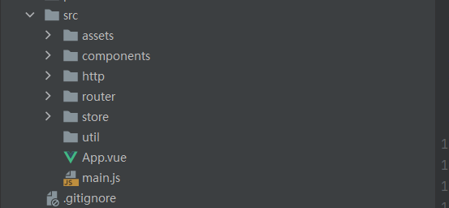

1.assets 包含项目所用图标
2.component 包含项目组件
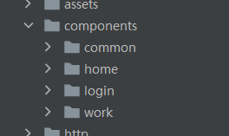

common 包含项目公共组件：公共标题栏、文件上传等
login ： 项目登录、注册
home ：项目主页、项目列表、项目创建、项目删除
work：项目详情、积木组装、积木参数配置

3.http 包含项目接口

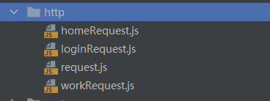

request 接口基础配置

const url = "http://localhost:10020"
const request = axios.create({
baseURL: url
})
request.pageSize = 15;
request.interceptors.request.use((config) => {
console.log("token:", store.getters.token)
config.headers.Authorization = store.getters.token
return config
}, (error => {
return Promise.reject(error);
}));
request.interceptors.response.use((response => {
if (response.status === 200) {
console.log("访问成功")
console.log(response.request.responseURL,response)
let data = response.data;
if (data.state === 403) {
Message.error('登陆后访问');
store.commit("saveToken",'')
return Promise.reject(response);
}
return Promise.resolve(response.data);
} else {
return Promise.reject(response);
}
}), (error => {
console.log('error',error)
Message.error('网络连接错误');
return Promise.reject(error);
}));

包括接口路径、分页条数、请求与响应拦截器

loginRequest login组件接口
homeRequet home组件接口
workRequest work组件接口

4.router 包含项目路由
routes: [
{
path: '/',
redirect: '/login'
},
{
path: '/login',
name: 'login',
component: Login
},
{
path: '/home',
name: 'home',
component: Home
},
{
path: '/work',
name: 'work',
component: Work
}
]
5.store 包含项目状态

mutations: {
saveToken (state,value) {
state.token = value
sessionStorage.setItem("token",value)
},
saveUsername (state,value) {
state.username = value
sessionStorage.setItem("username",value)
}
},

主要缓存了token 和登录用户，使用session缓存会话结束清空，刷新页面恢复项目状态

